或非门
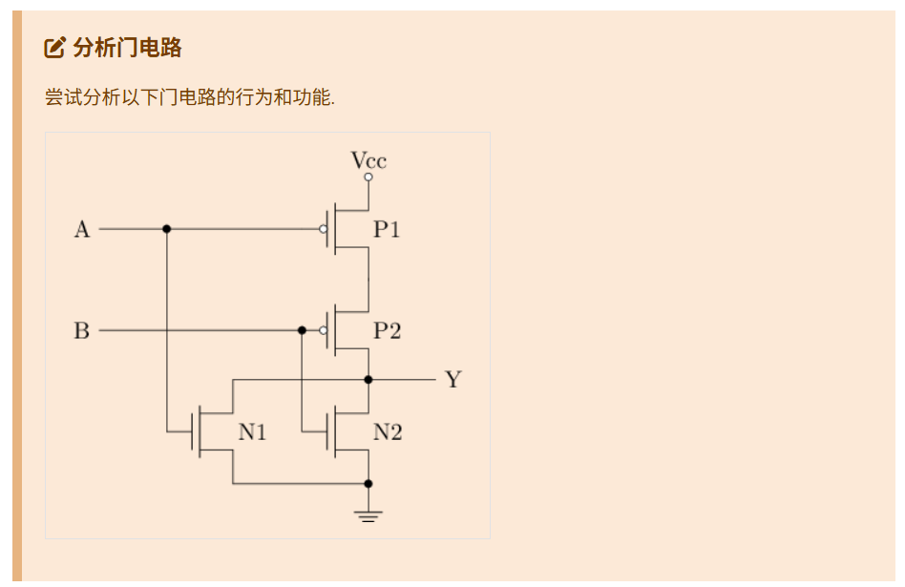
A | B | P1 | P2 | N1 | N2 | Y
0 | 0 | 导通 | 导通 | 截止 | 截止 | 1
0 | 1 | 导通 | 截止 | 截止 | 导通 | 0
1 | 0 | 截止 | 导通 | 导通 | 截止 | 0
1 | 1 | 截止 | 截止 | 导通 | 导通 | 0
分析结论：由真值表可得：$Y={(A+B)}^{'}$
因此，该门电路是一个或非门（NOR）。

或门
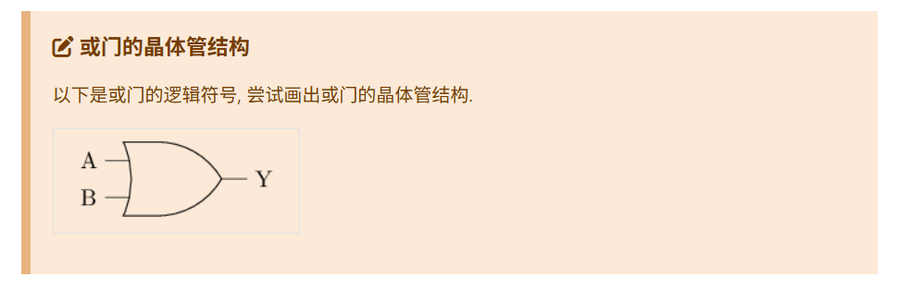
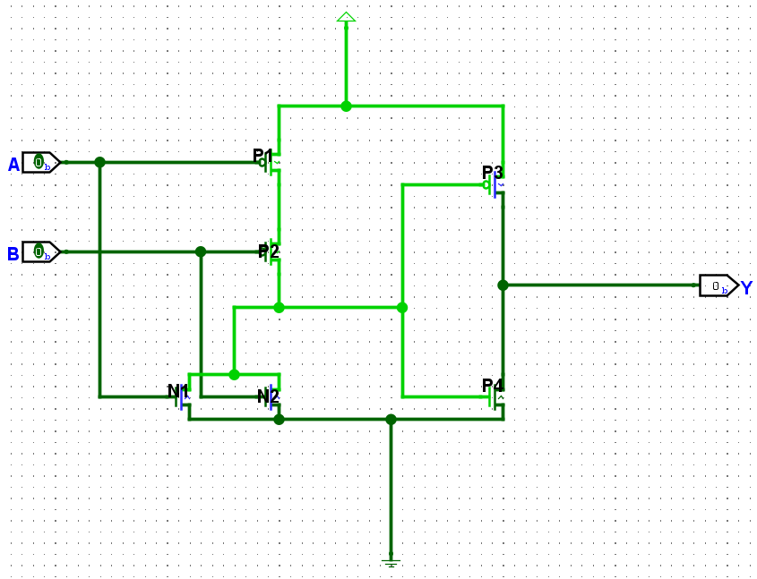

异或门
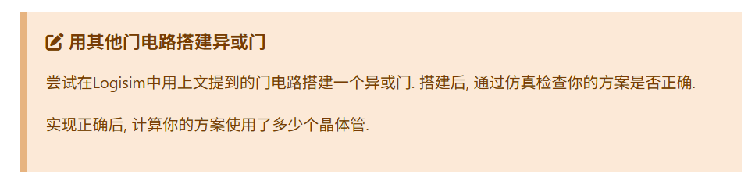
由异或门的逻辑式 Y=A'B+AB' 可以用与门、非门和或门设计出以下异或门。
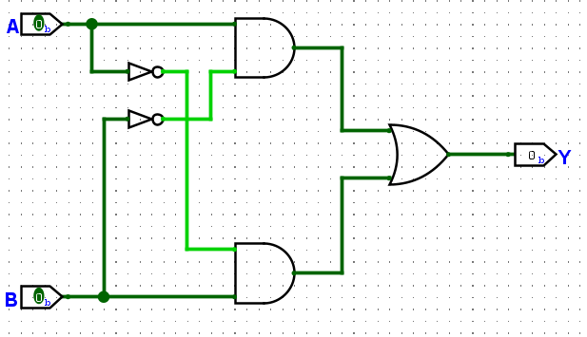

寻找更优的搭建方案
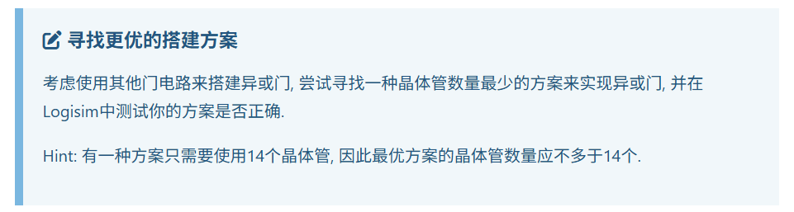
利用公式对异或门进行变形可以得到Y=(AB+A'B')'，则异或门只需要两个或非门和一个与门，共需要 4 + 6 + 6 = 14 个晶体管，电路图如下：
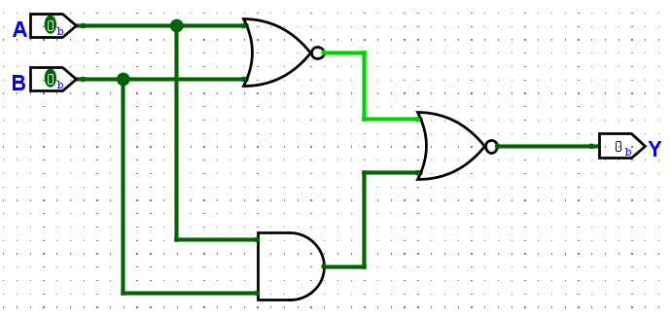

在晶体管层次搭建异或门 异或门的全定制电路
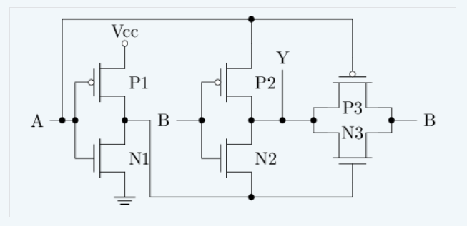
这个全定制电路由三部分组成，最左侧是一个非门，对A取反，中间部分当A为1的时候对B取反，最右侧为传输门，从而实现当输入A为1时，传输门断开，通过中间部分实现Y=B'；当输入A为0时，通过右侧传输门实现Y=B的行为，即实现Y=A'B+AB'的逻辑功能。

同或门
同或门相当于对异或门取反，因此在异或门的电路基础上将最右侧的或非门改为或门就能实现同或操作。
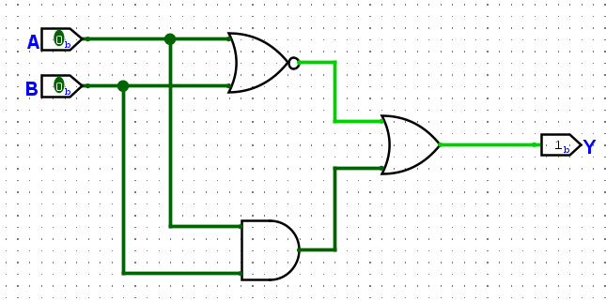

在晶体管层次搭建同或门 同或门的全定制电路
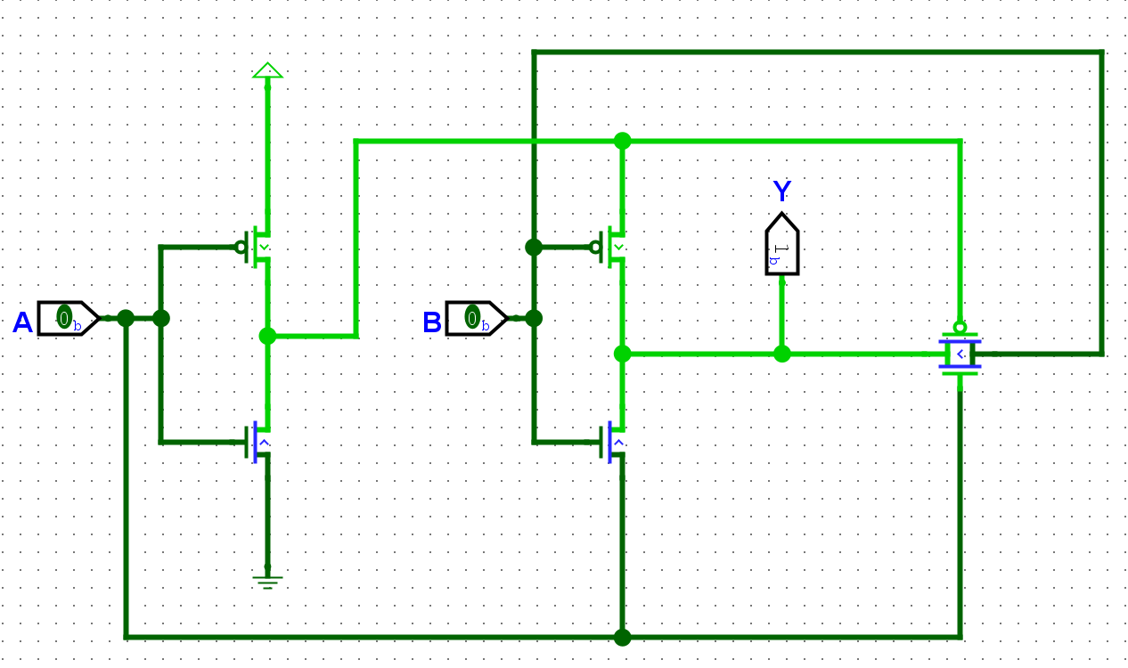

门电路的面积评估
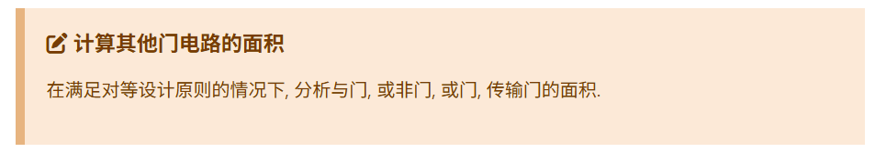
#T(and) = #T(P1) + #T(P2) + #T(N1) + #T(N2) + #T(P3) + #T(N3) = 1 + 1 + 2 + 2 + 1 + 1 = 8
#T(nor) = #T(P1) + #T(P2) + #T(N1) + #T(N2) = 2 + 2 + 1 + 1 = 6
#T(or) = #T(P1) + #T(P2) + #T(N1) + #T(N2) + #T(P3) + #T(N3) = 2 + 2 + 1 + 1 + 1 + 1 = 8
#T(chuan) = #T(P1) + #T(N1) = 1 + 1 = 2
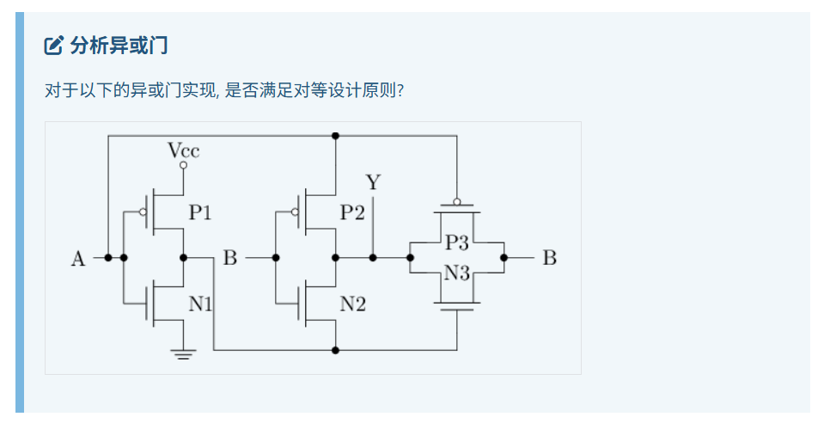
是
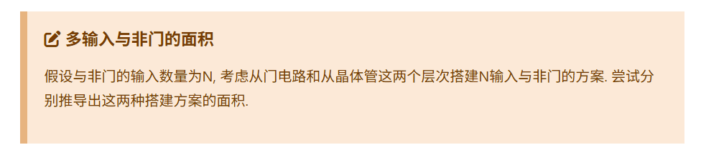
见笔记

进位计数法
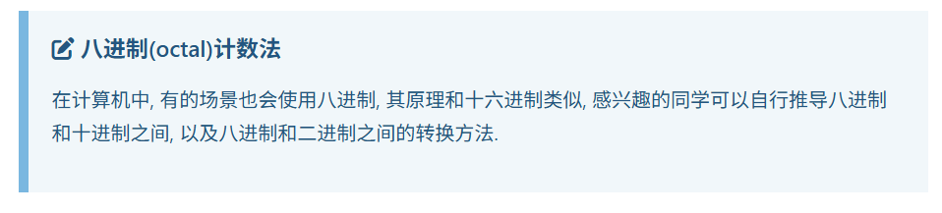
八进制转十进制：通过每位加权进行转化，如八进制 7014 转化为十进制为 $8^{3}×7+8^{2}×0+8^{1}×1+8^{0}×4$。
十进制转八进制：类比十进制转二进制进行除八取余。
八进制转二进制：每一位八进制对应三位二进制数。

通过门电路搭建基本组合逻辑电路
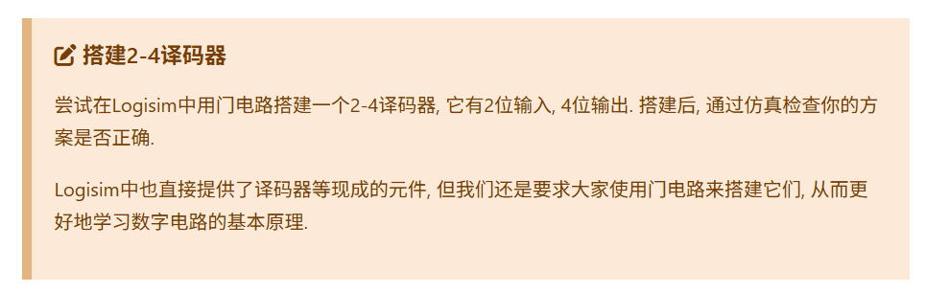
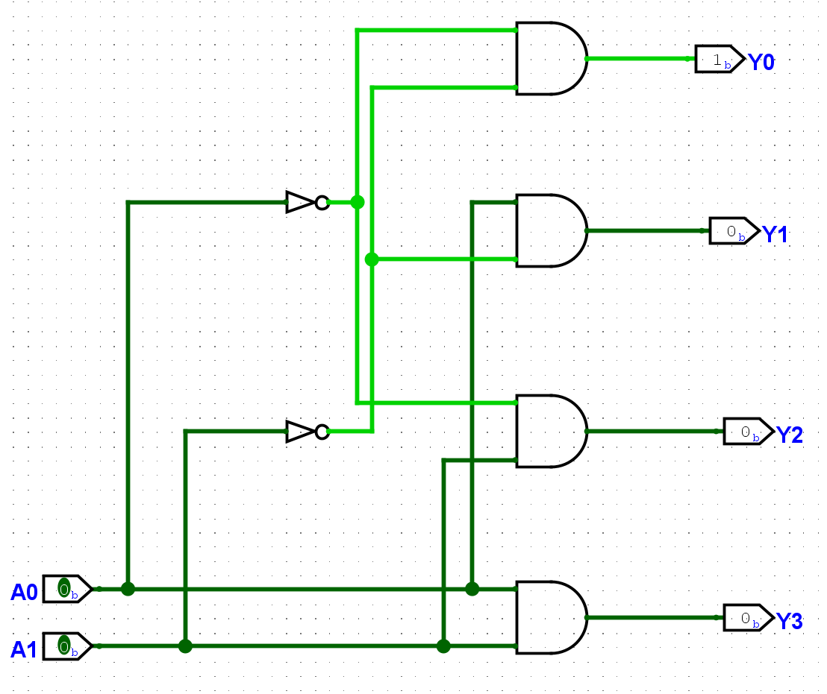
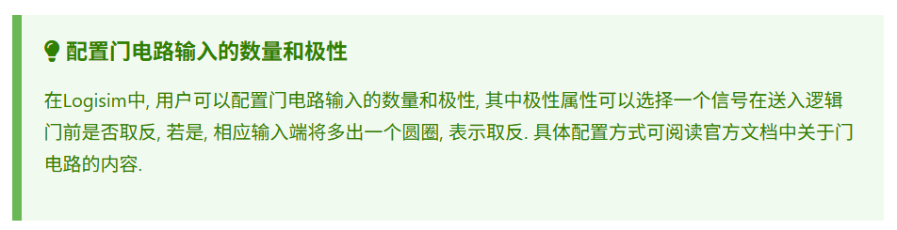
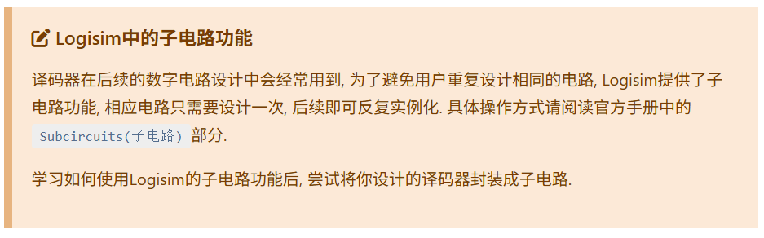
根据用户手册学习子电路的使用，简单来说就是将已经设计好的简单电路封装成模块的形式便于之后的复用以及扩展，在其他电路中可以直接调用已经封装好的模块。
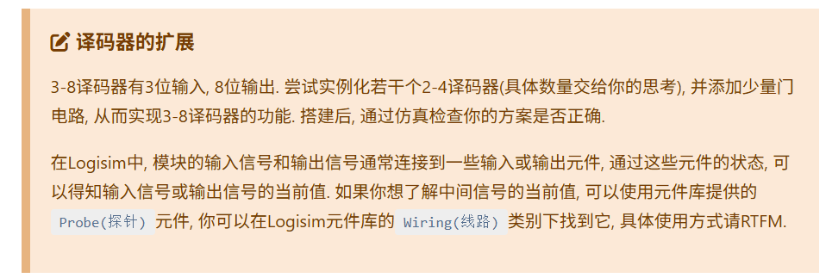
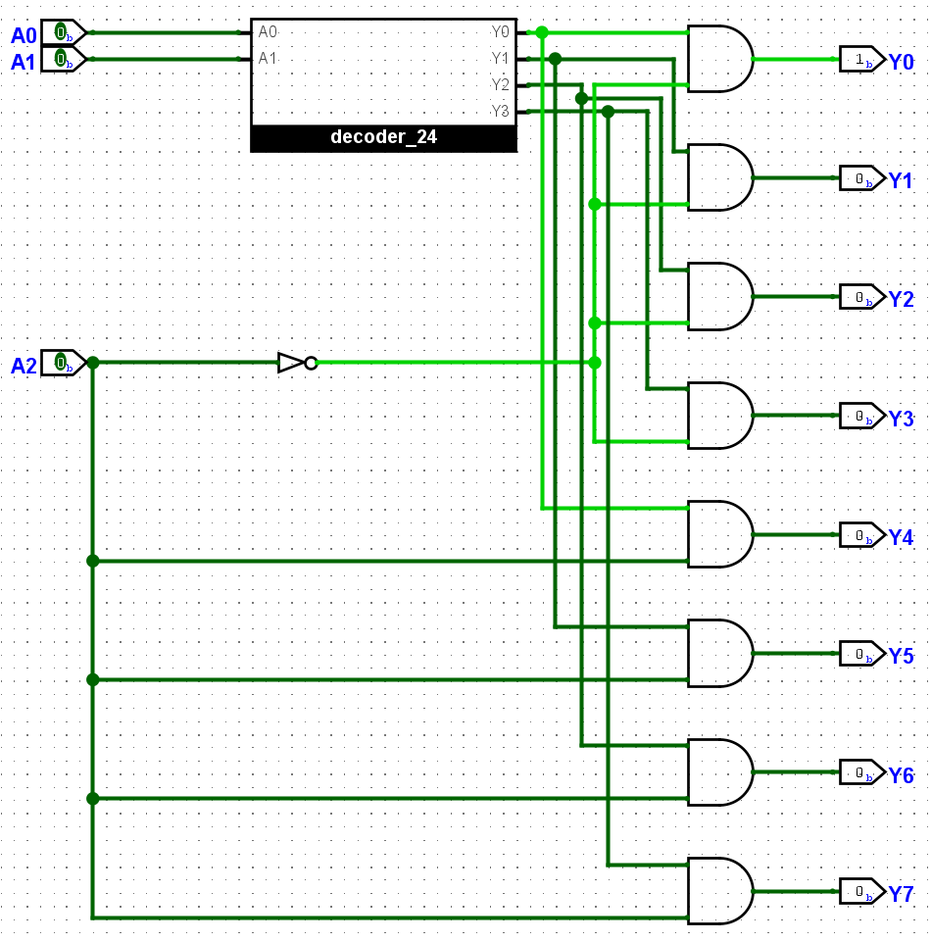

搭建七段数码管译码器
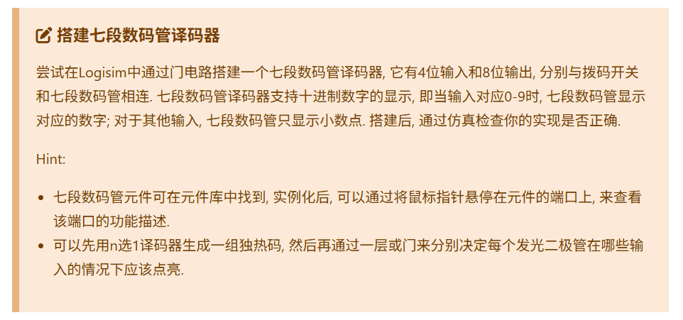
真值表如下：
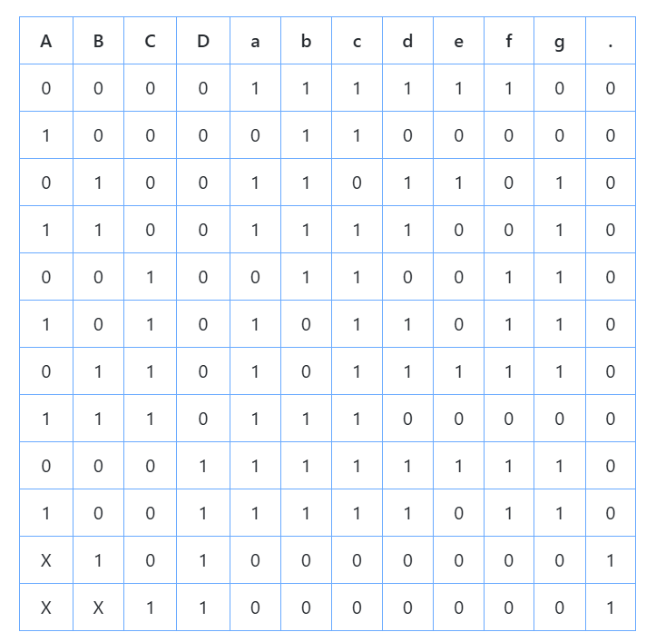
首先利用将2-4译码器添加选通端，然后扩展为4-16译码器，之后使用或门使对应数码管点亮。
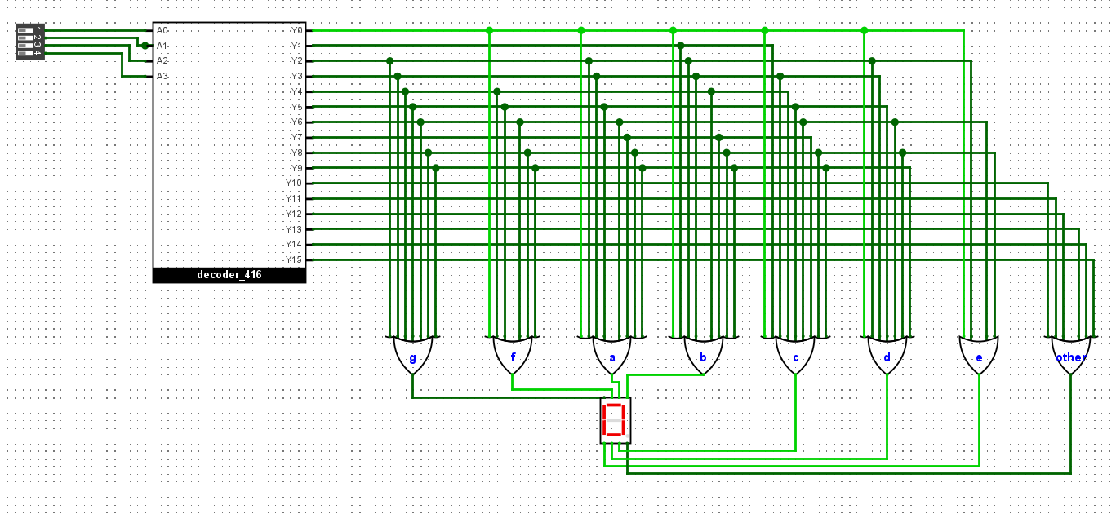

搭建七段数码管译码器（2）
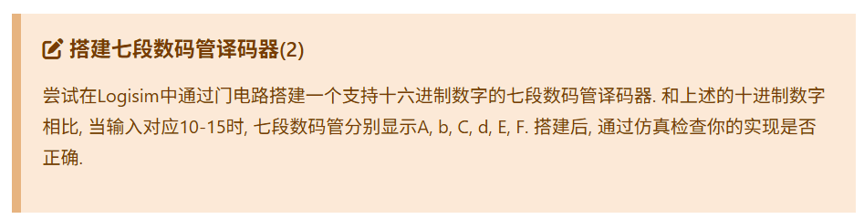
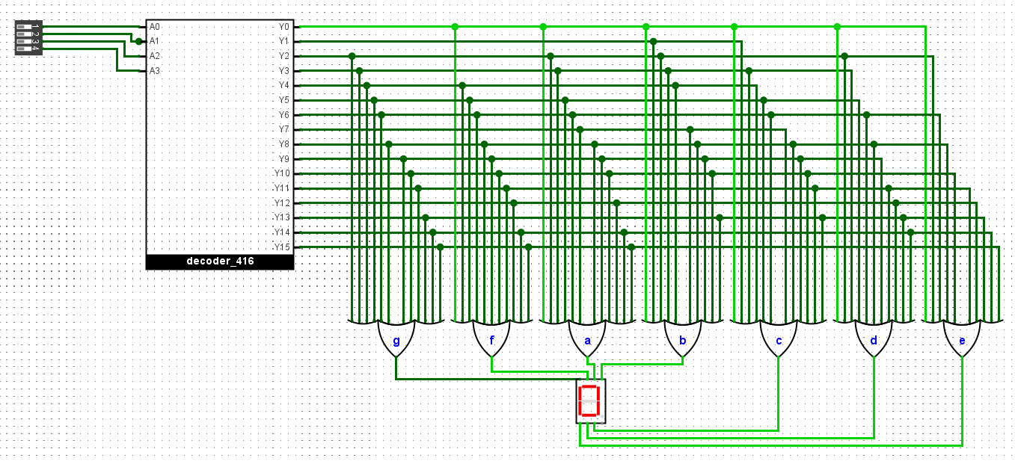

编码器
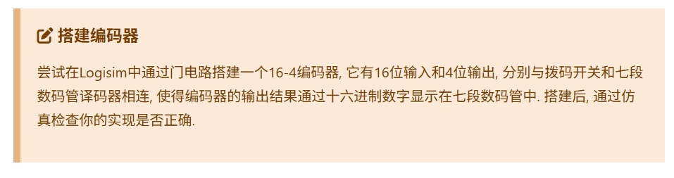
搭建16-4编码器同样需要先列出真值表，之后利用或门搭建出编码器，与拨码开关和显示十六进制数字的七段数码管译码器相连，验证编码器功能。
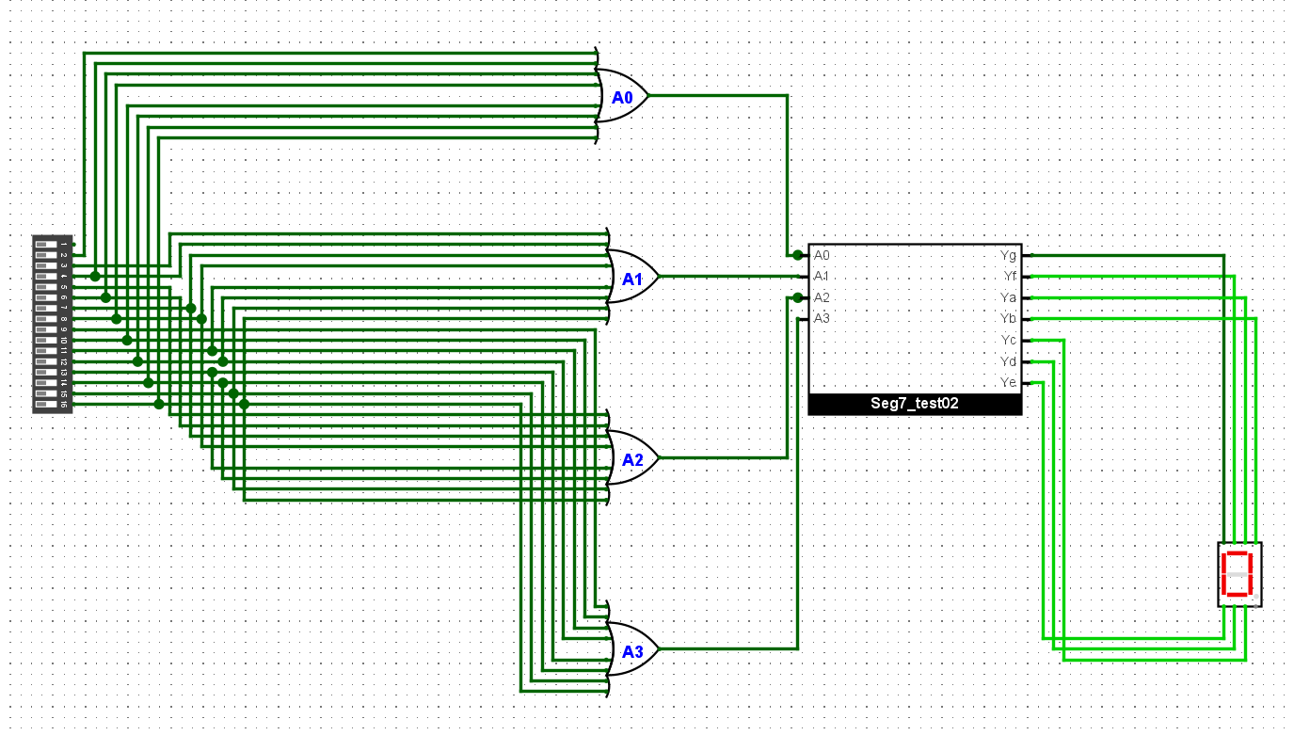
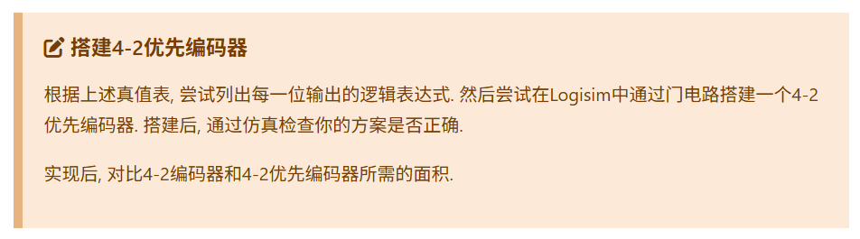
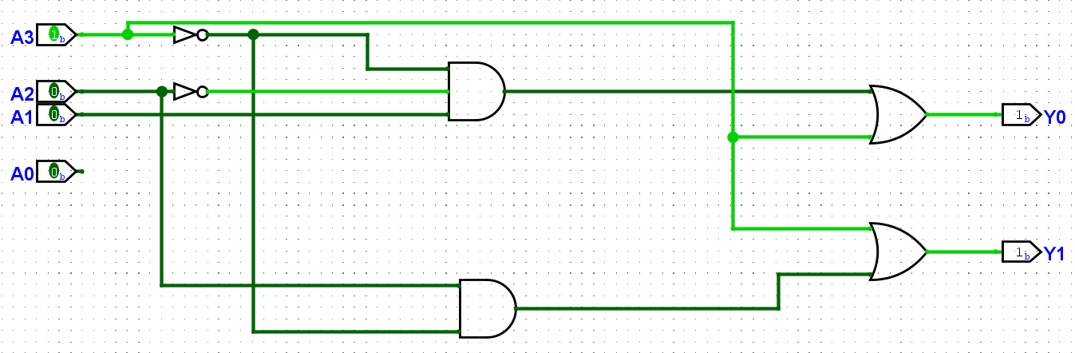
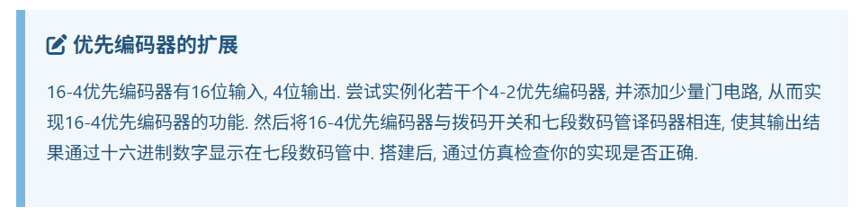

卡诺图、真值表化简知识（重点，需补充，有些忘记了）
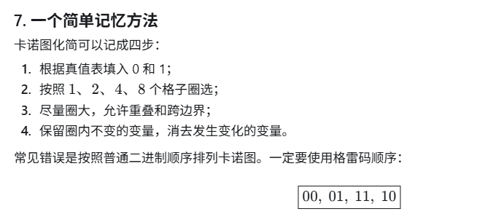
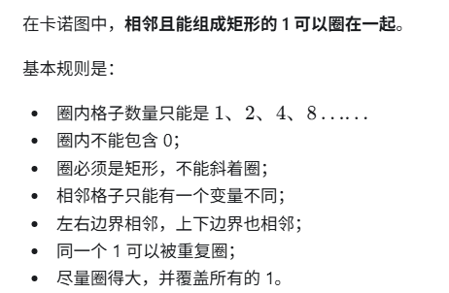
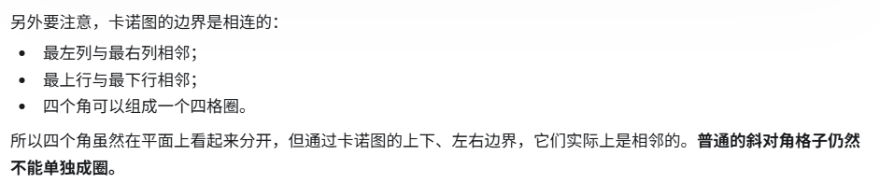
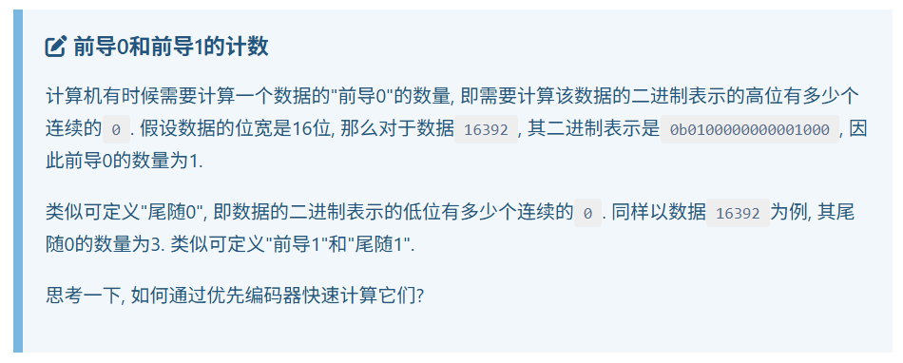
前导0：前导0的计数可以直接用优先编码器得到最高位的1在第几位，用总位数减去最高位的1所在的位数就能得到前导0的数量。
前导1：前导1计数可以将原二进制数据按位取反然后计算前导0的数量，即为原二进制数前导1的数量。
尾随0：将二进制数据逆向输入优先编码器，计算前导0的数量，即为原二进制数尾随0的数量。
尾随1：同样采用和前导1类似的方法，将原二进制数据取反，然后按照尾随0的方法计算，即为原二进制数据尾随1的数量。

多路选择器
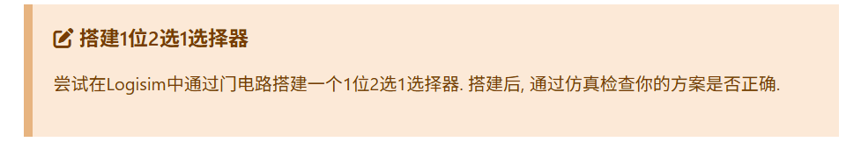
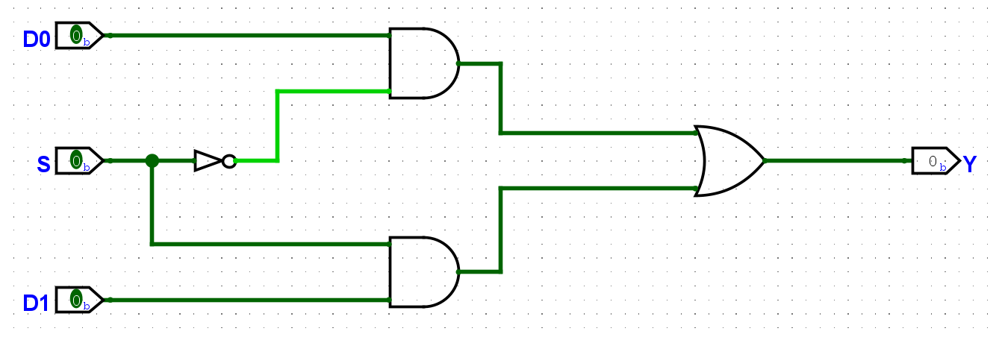
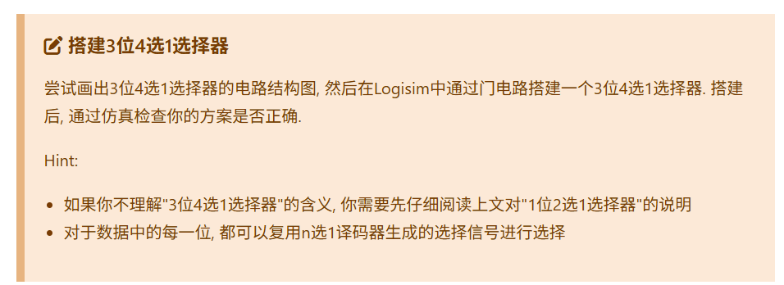
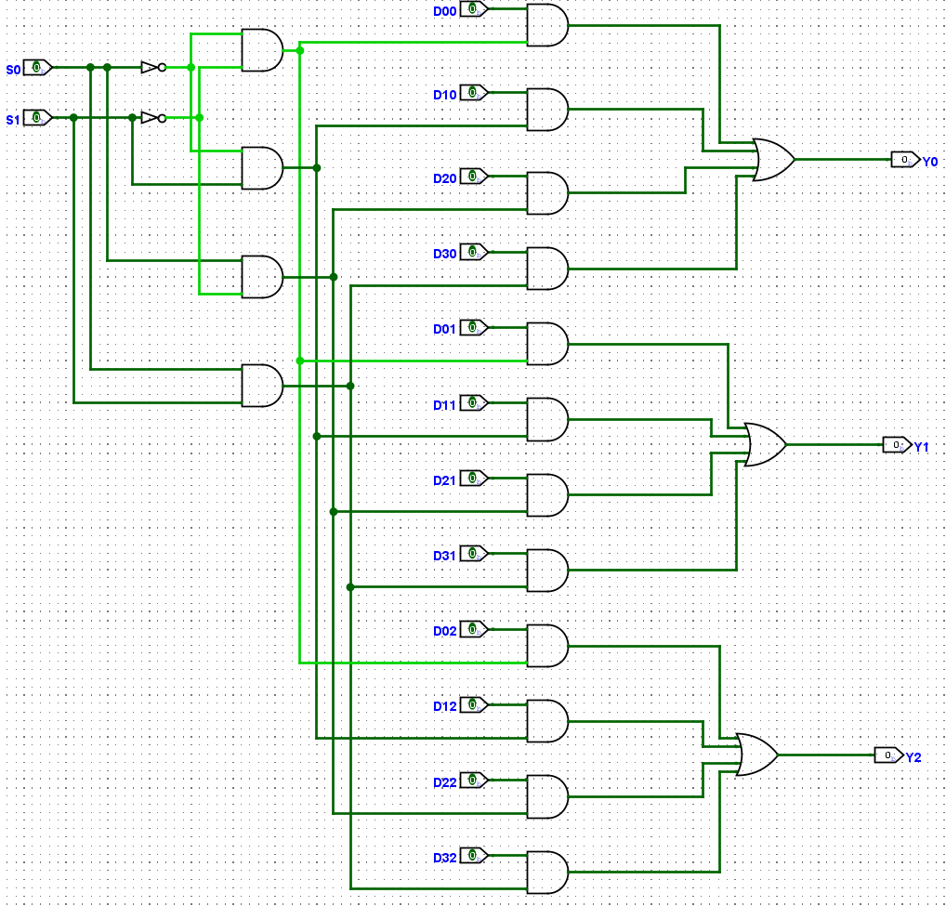
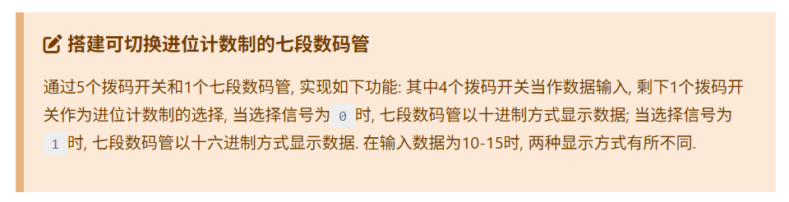
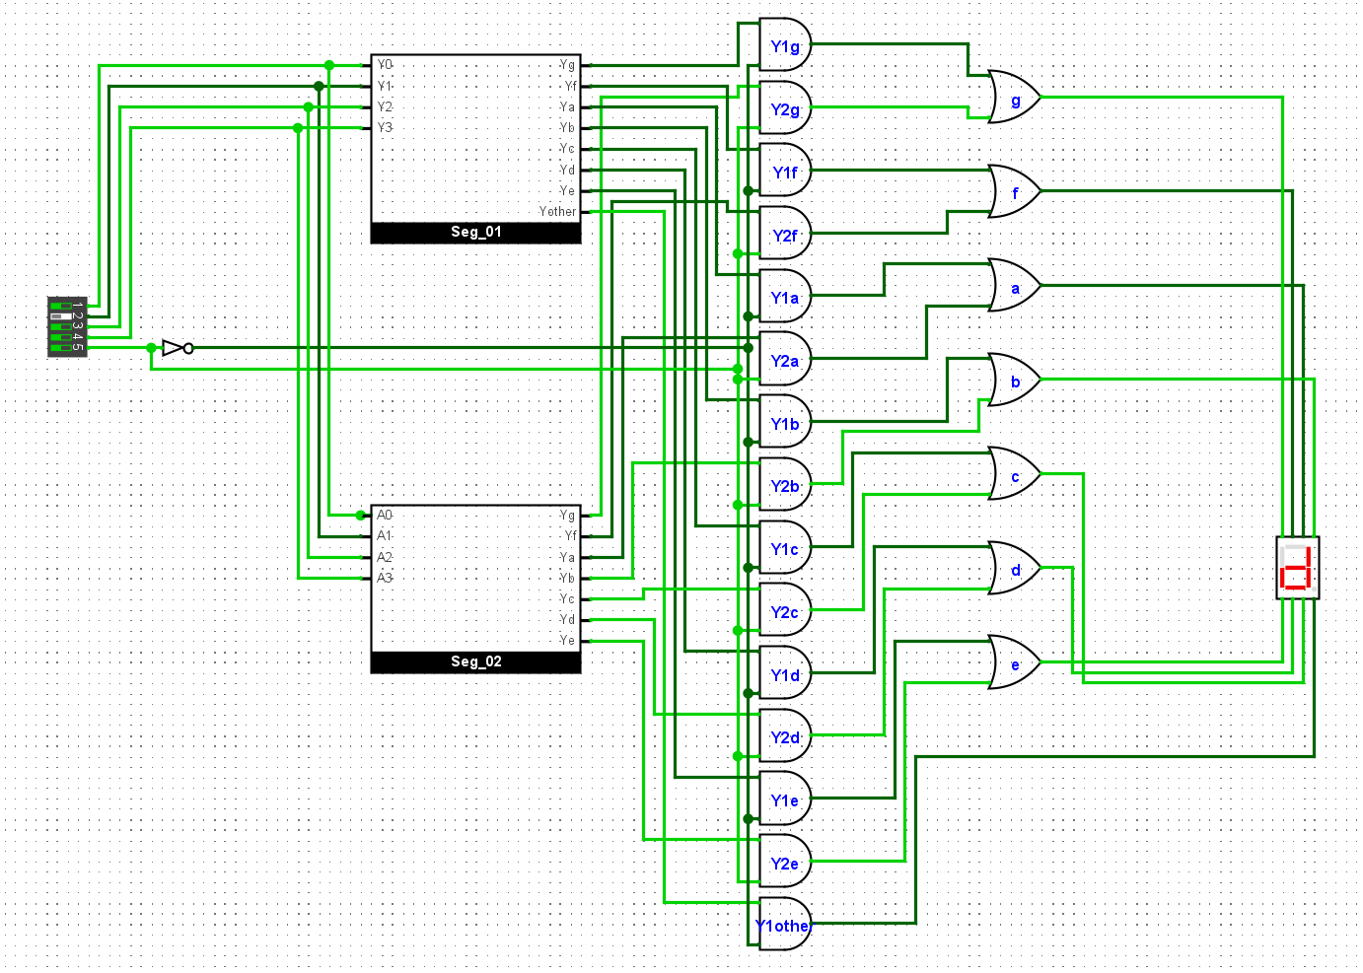

比较器
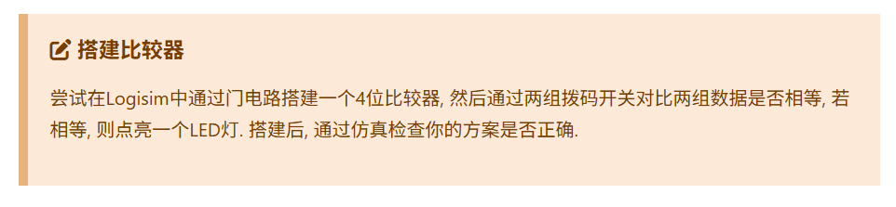
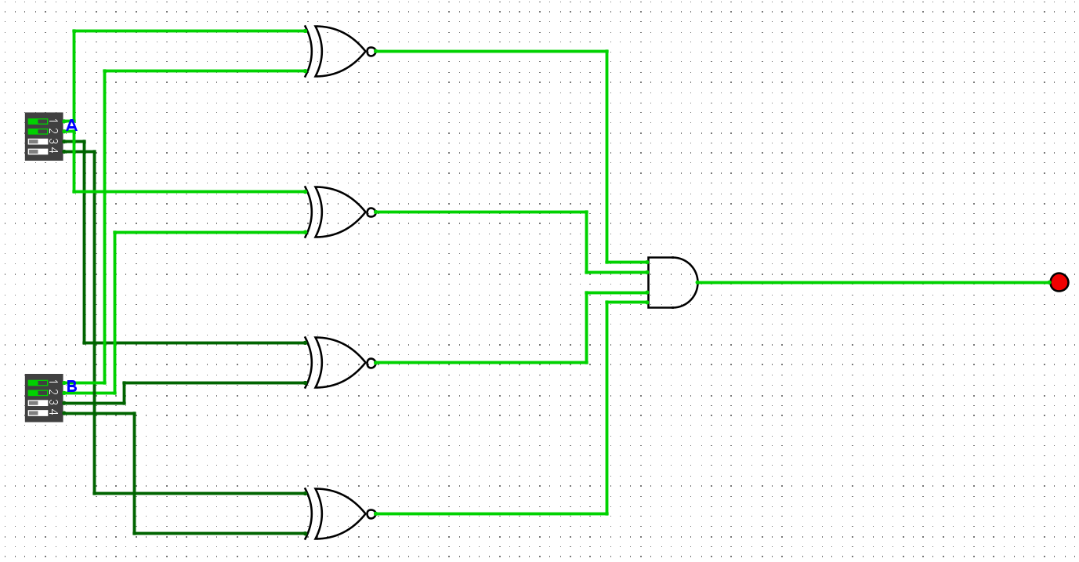

加法器
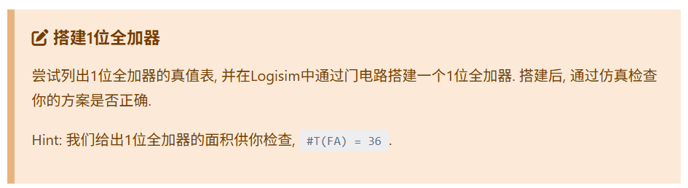
全加器有3个输入：A、B和来自低位的进位C_{in}，2个输出：S和向高位的进位C_{out}，列出真值表后搭建电路。
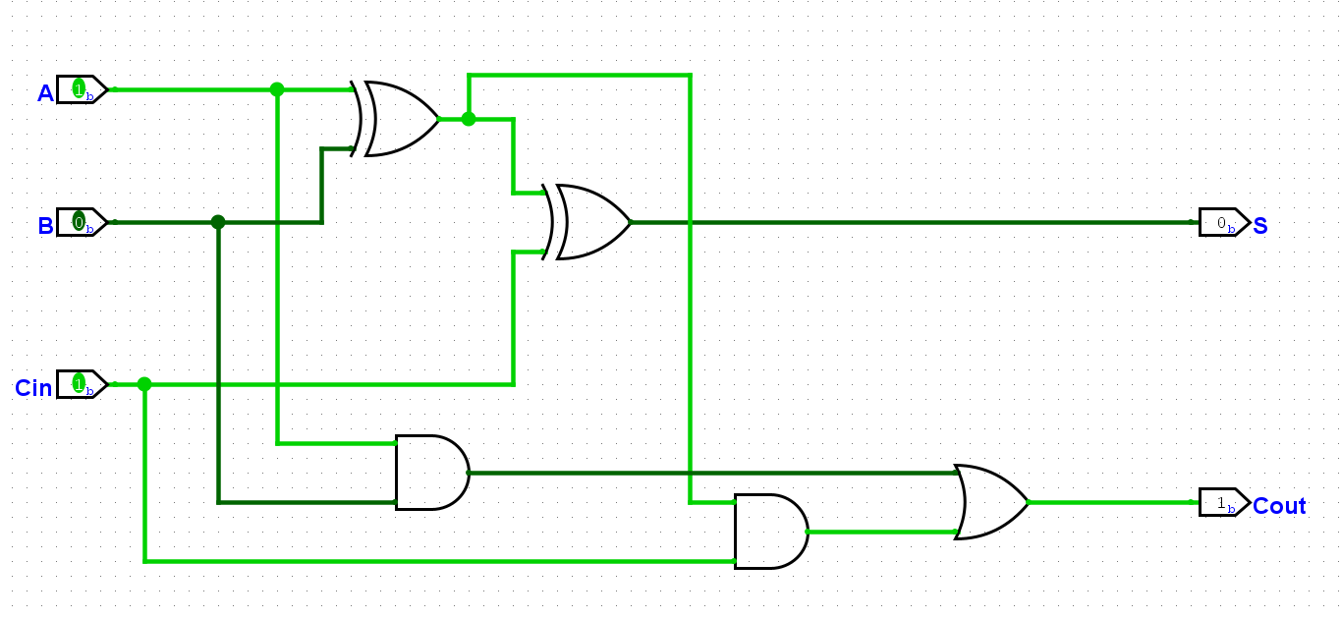
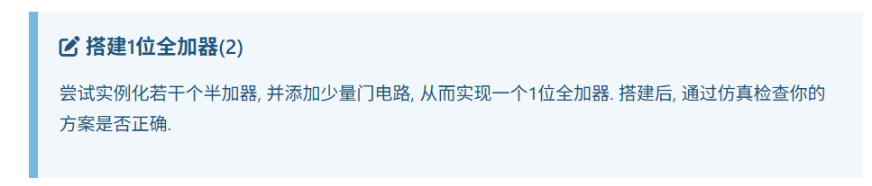
用半加器实现1位全加器需要2个半加器，完成$A+B+C_{in}$的功能，2个半加器的进位是或的关系，无论哪个半加器产生进位，最后都将产生进位。
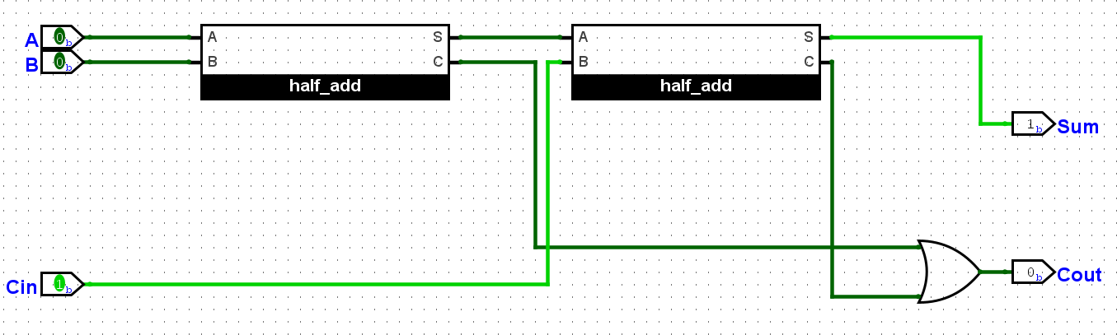
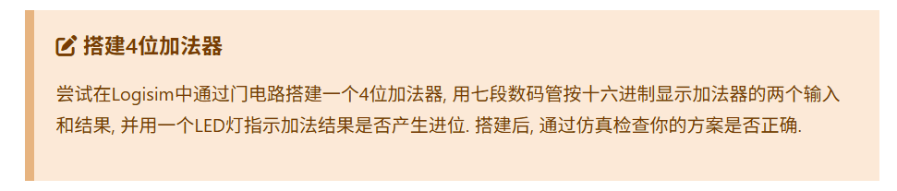
4位加法器就是将4个1位全加器进行级联，至于显示则直接调用之前的七位数码管显示。
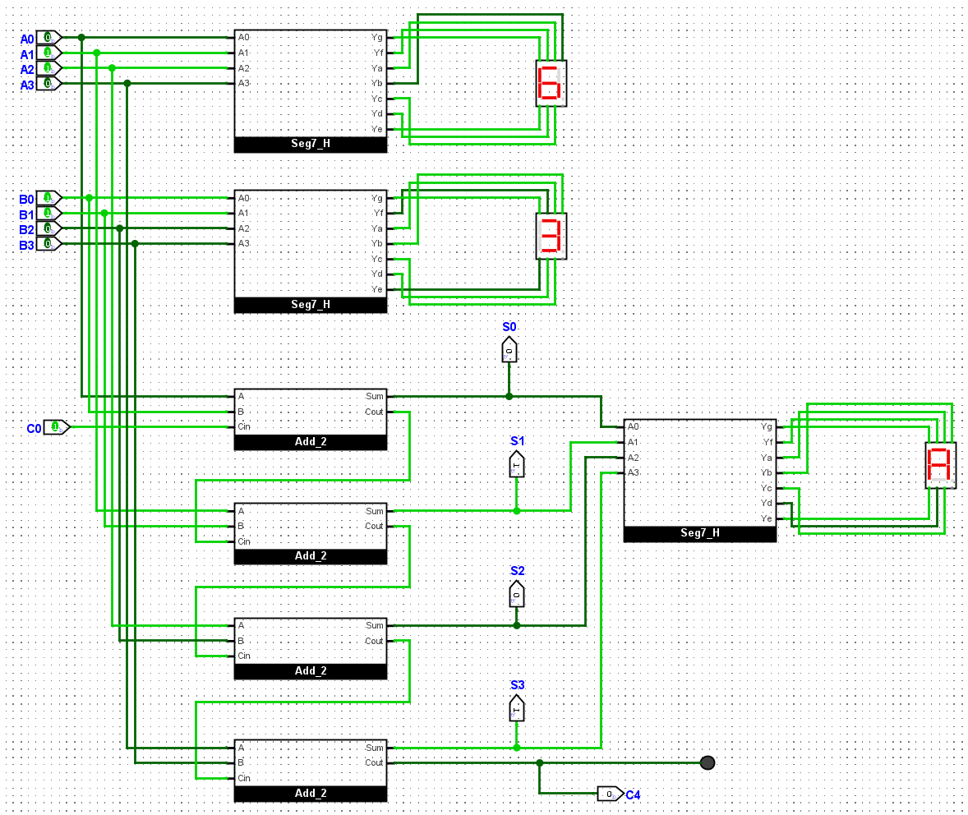

整数的机器级表示

原码(sign-and-magnitude)
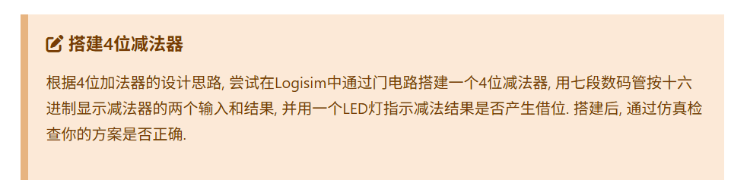
按照4位加法器的设计思路，首先先设计1位减法器，列出真值表后搭建出1位减法器的电路，然后进行级联。
半减器
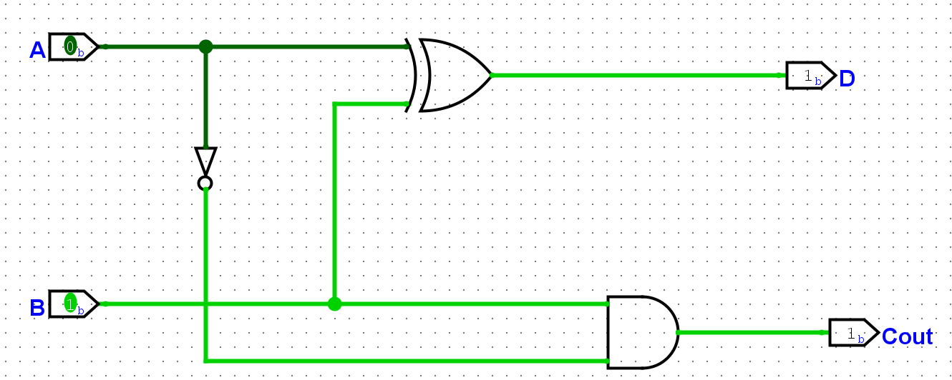
1位全减器
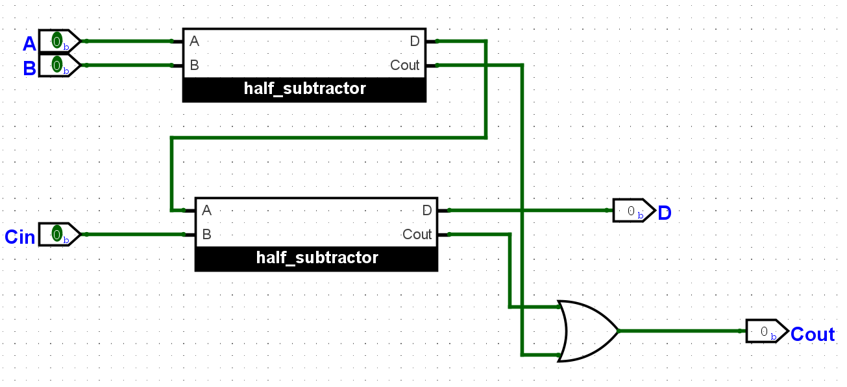
4位减法器
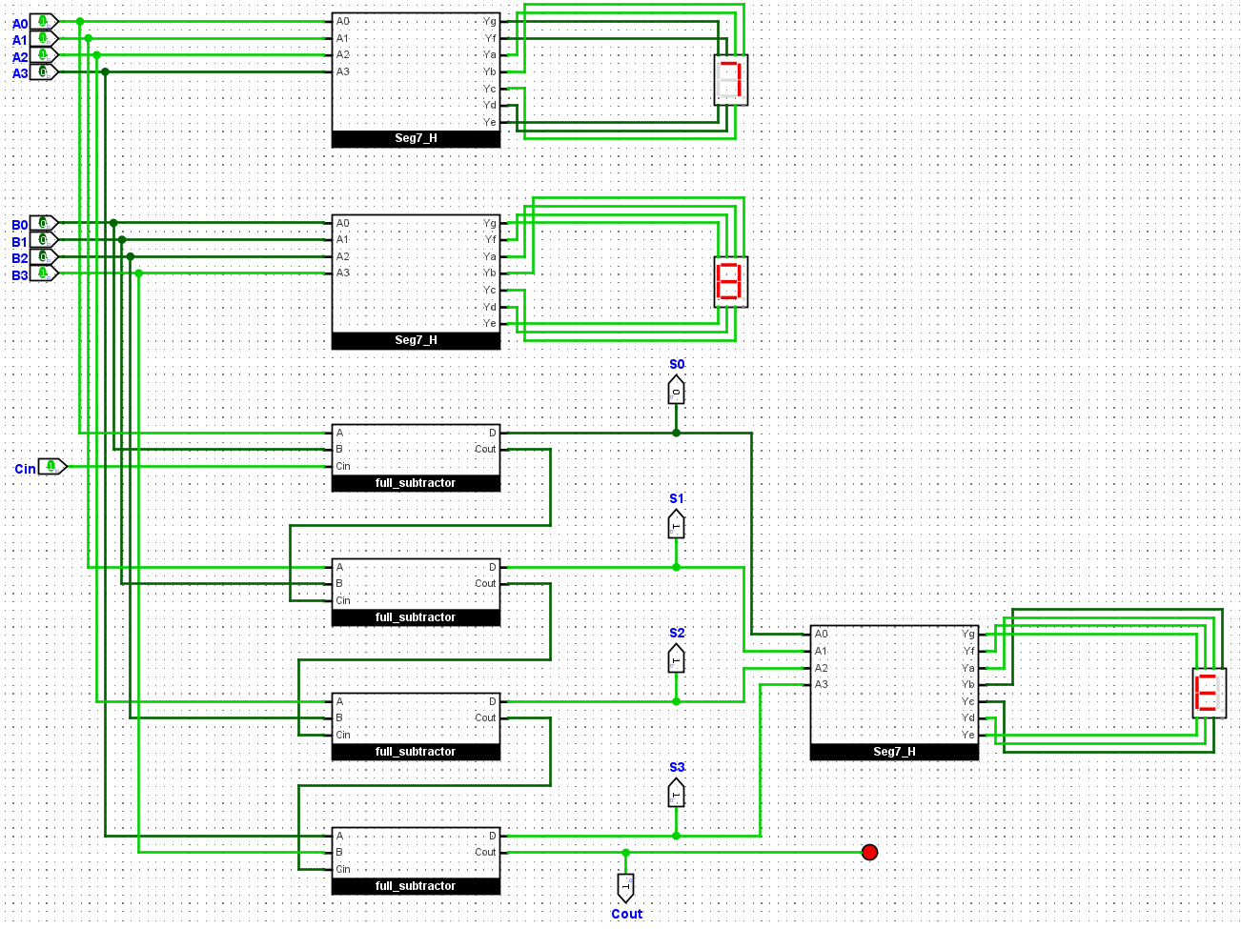
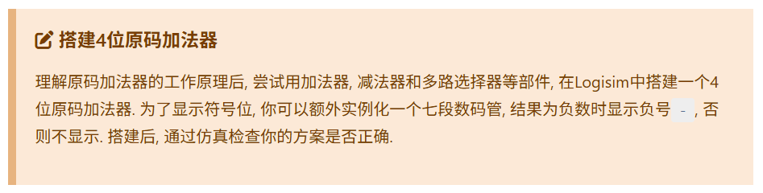
搭建4位原码加法器需要分类进行讨论：若2个数均为正数，则直接原码利用4位加法器相加，就能得到正确的值；若两个数均为负数，则在原码利用4位加法器相加后修改所得原码的符号位为1；若为1正1负，则需要先比较绝对值的大小，取绝对值较大的数减去绝对值较小的数为结果，符号取绝对值较大的数的符号。另外，由于存在两个数绝对值相同的情况，此时需要对此时最终结果的符号进行修正。
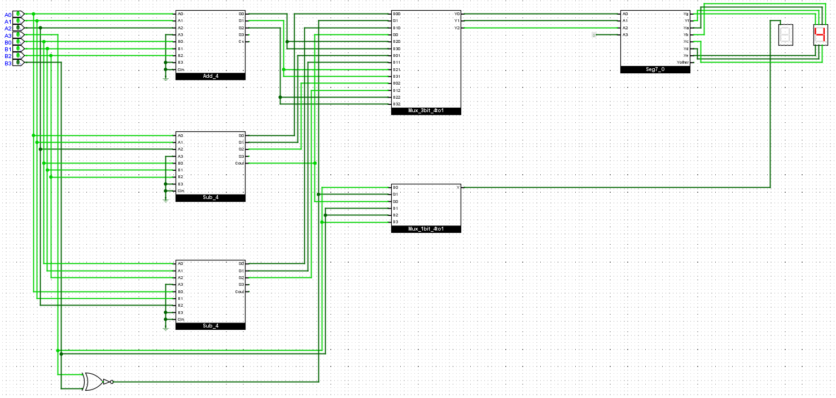

反码(one's complement)
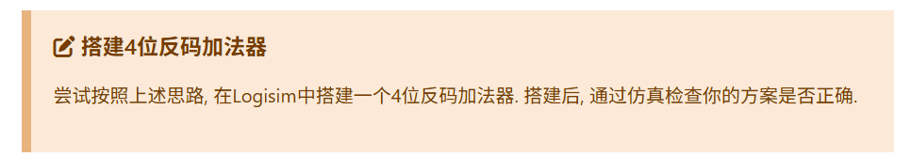
反码是另一种编码方式，它尝试解决原码加法中涉及负数的问题。具体地，对于正数和0，其表示与原码一致；对于负数，其表示为相应相反数的原码的按位取反。
因此，在搭建4位反码加法器的时候，先将反码转换为真值等价的原码，利用原码加法器后转换回反码。如果一个反码的最高位是0，那么对应的原码就是其本身；如果一个反码的最高位是1，那么其原码就是除最高位外其余位分别取反，最高位的1保留。
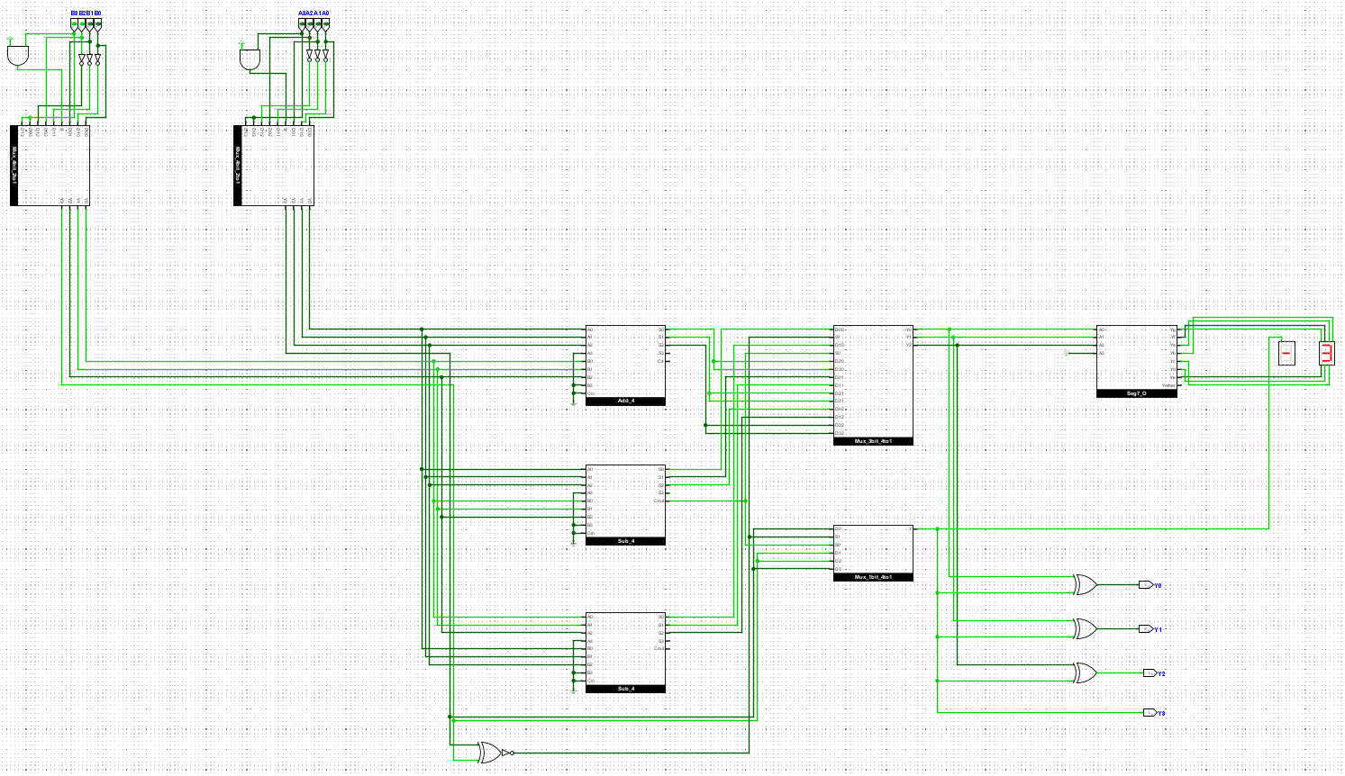
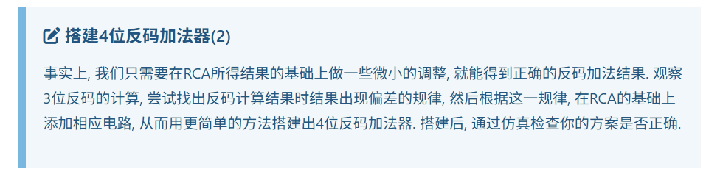
一生一芯学习笔记7：数字逻辑电路基础（6）—— 加法器 - 知乎

补码(two's complement)
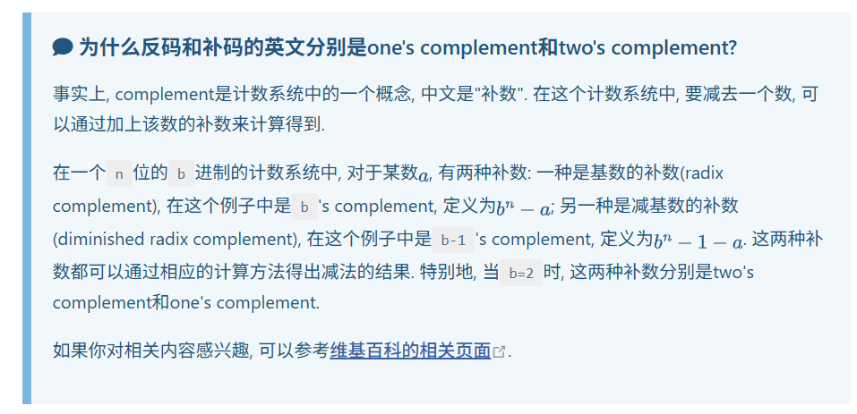

溢出检测
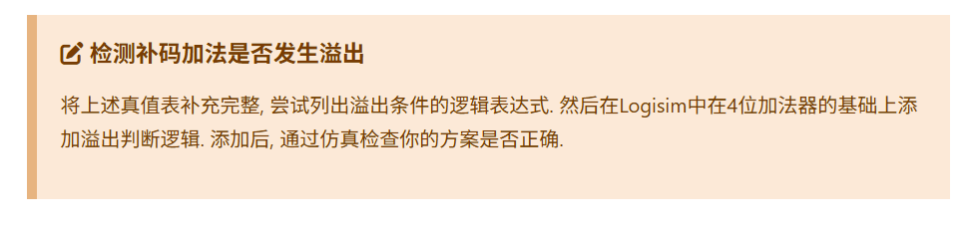
溢出一共有2种情况，两个正数相加得到一个负数和两个负数相加得到一个正数。直接利用全加器的真值表，容易得到溢出的逻辑式$overflow=A^{'}B^{'}C_{in}+ABC_{in}^{'}$。用在4位加法器中即根据符号位的输入判断是否溢出。
A | B | C_{in} | S | C_{out}
0 | 0 | 0 | 0 | 0
0 | 0 | 1 | 1 | 1
0 | 1 | 0 | 1 | 1
0 | 1 | 1 | 0 | 1
1 | 0 | 0 | 1 | 0
1 | 0 | 1 | 0 | 0
1 | 1 | 0 | 0 | 0
1 | 1 | 1 | 1 | 1
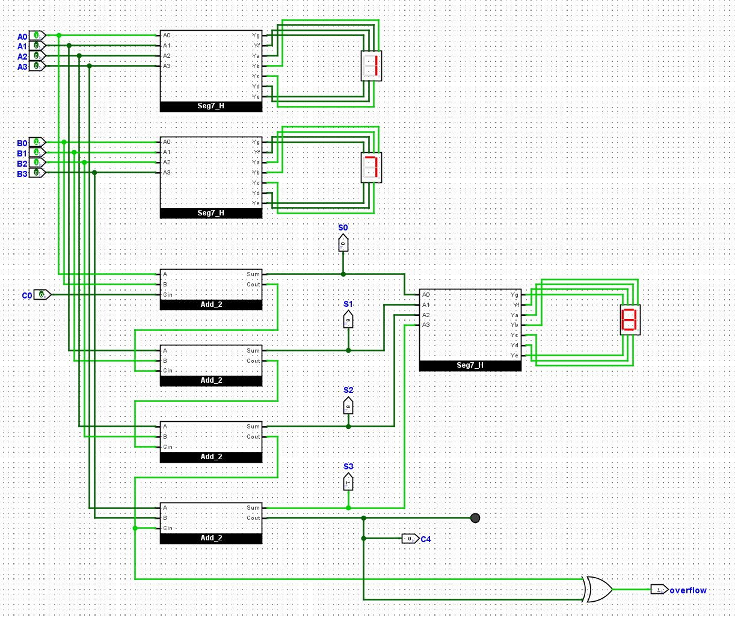

时序逻辑电路

交叉配对反相器
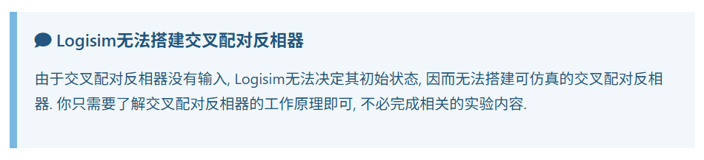

SR锁存器
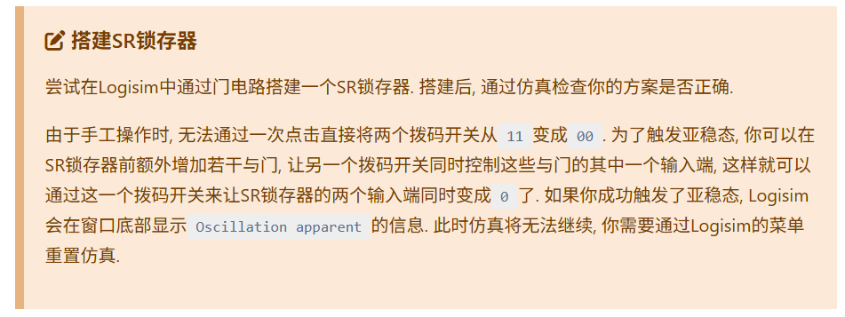
根据输入的不同，SR锁存器的行为可以分成4种情况讨论：
- 当S=1，R=0的时候，上方或非门等价于反相器，下方或非门输出恒为0，此时Q为1，将SR锁存器存储的值更新为1。
- 当S=0，R=1的时候，下方或非门等价于反相器，上方或非门输出恒为0，此时Q为0，将SR锁存器存储的值更新为0。
- 当S=0，R=0的时候，两个或非门都等价于反相器，SR锁存器的行为与交叉配对反相器一致，将SR锁存器存储的值保持不变。
- 当S=1，R=1的时候，两个或非门的输出都为0，无法表示有效的信息，且当S=1，R=1变为S=0，R=0时会导致SR锁存器进入亚稳态，在使用时需要避免这种情况。
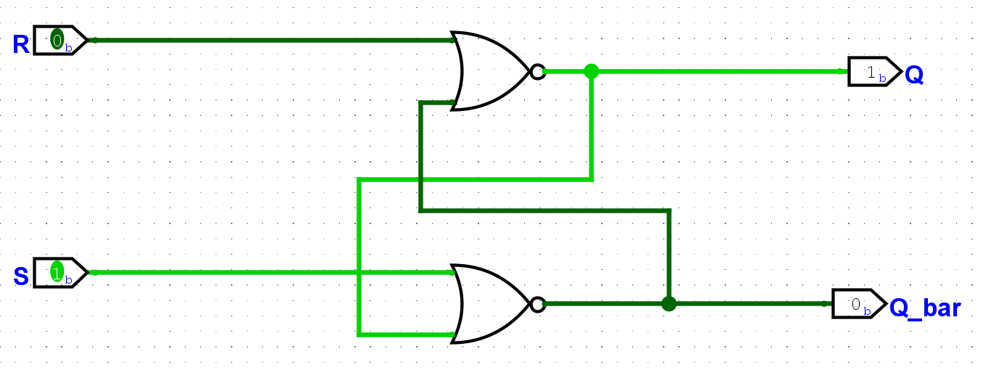
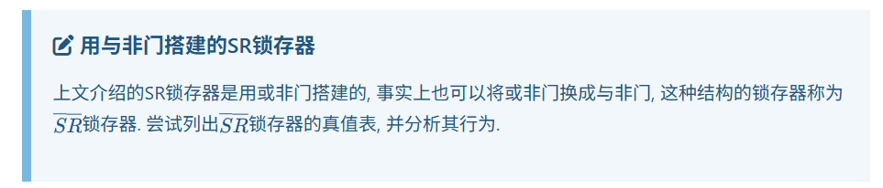
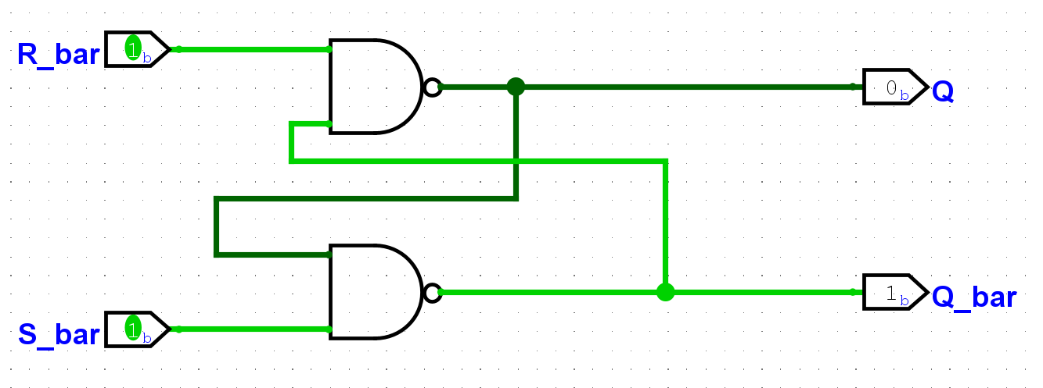
同样分成4种情况讨论：
- 当S'=0，R'=1的时候，上方与非门输出恒为1，下方与非门等价于反相器，此时Q为1，将S’R’锁存器存储的值更新为1。
- 当S'=1，R'=0的时候，下方与非门输出恒为1，上方与非门等价于反相器，此时Q为0，将S’R’锁存器存储的值更新为0。
- 当S'=1，R'=1的时候，两个与非门都等价于反相器，S’R’锁存器的行为与交叉配对反相器一致，将S’R’锁存器存储的值保持不变。
- 当S'=0，R'=0的时候，两个与非门的输出都为1，无法表示有效的信息，且当S'=0，R'=0变为S'=1，R'=1时会导致S’R’锁存器进入亚稳态，在使用时需要避免这种情况。
S’ | R’ | Q
0 | 0 | 禁止
0 | 1 | 1
1 | 0 | 0
1 | 1 | 保持

D锁存器
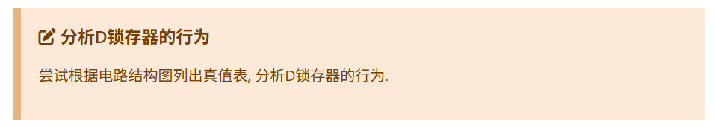
根据电路结构图列出真值表。
D | WE | Q
0 | 0 | 保持
0 | 1 | 0
1 | 0 | 保持
1 | 1 | 1
D锁存器的行为可以分成3种情况：
- 当WE=0的时候，两个与门输出的值均为0，无论此时D是0还是1，D锁存器存储的值都保持不变。
- 当WE=1，D=1的时候，D锁存器的行为与S=1，R=0时的SR锁存器相同，将D锁存器存储的值更新为1。
- 当WE=1，D=0的时候，D锁存器的行为与S=0，R=1时的SR锁存器相同，将D锁存器存储的值更新为0。
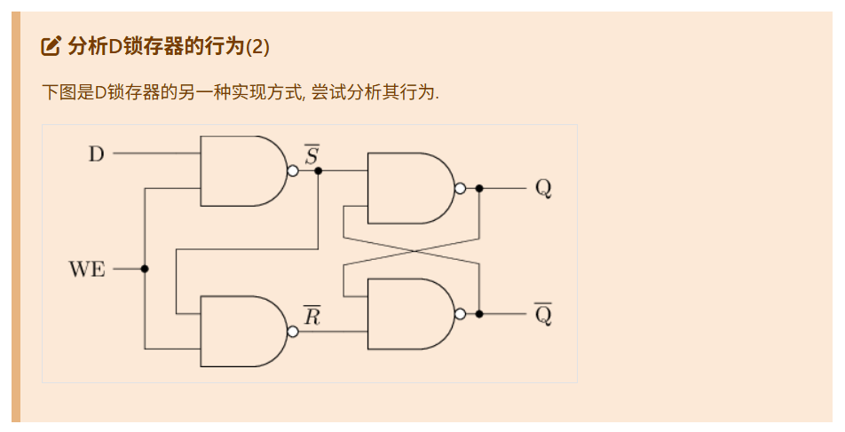
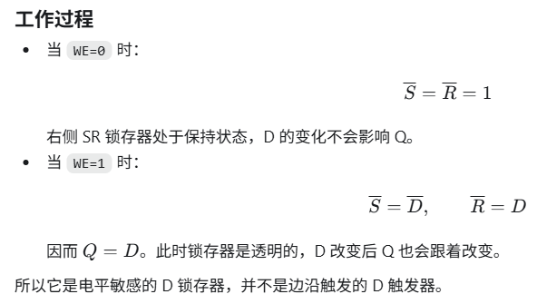
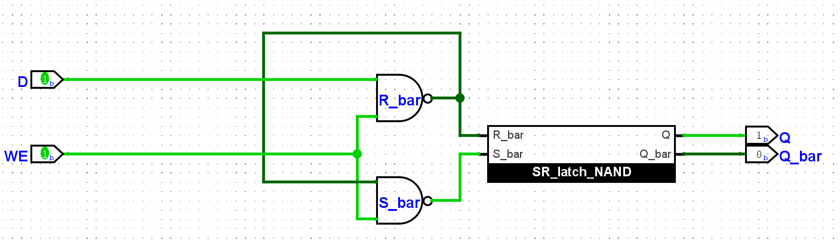
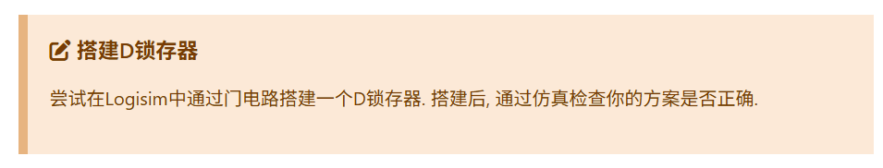
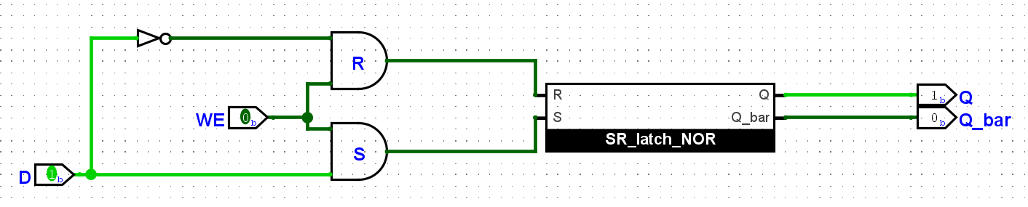
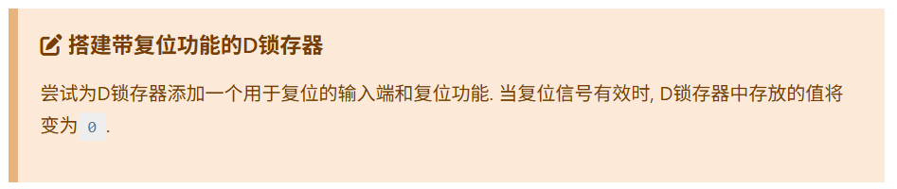
要使D锁存器含有复位功能，即当复位信号R=1时，D和WE信号不会对输出产生影响，也就是S=0，R=1在R=1时始终不变，在D锁存器的基础上分析门电路的行为，搭建出含有复位功能的D锁存器。
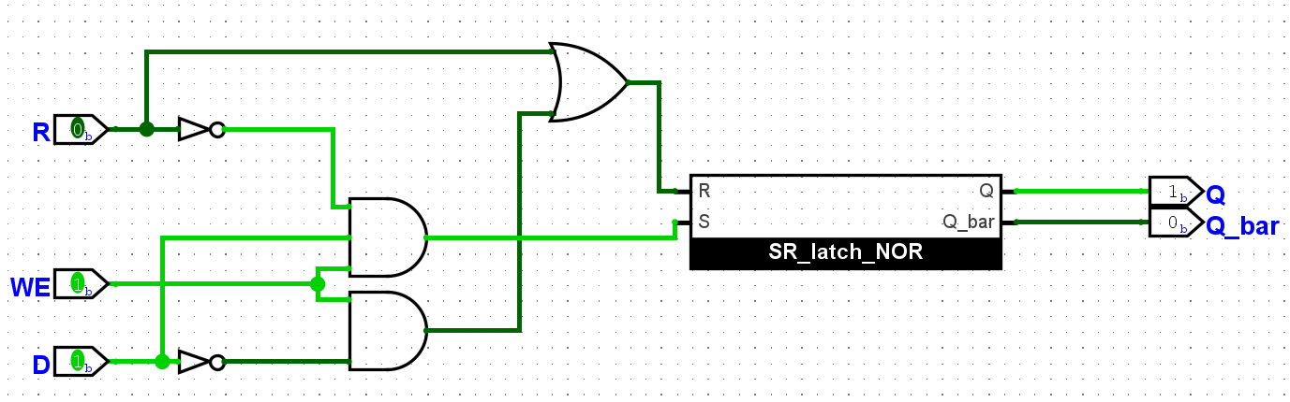
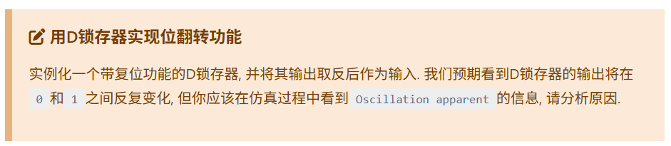
虽然预期看到D锁存器的输出将在0和1之间反复变换，但是logisim在仿真一段时间之后会放弃仿真显示电路正在振荡。具体的内容在logisim的用户指南中数值传播的振荡错误中有对应的描述。如果采用单步仿真，一步一步的观察输出，就能正常观测的锁存器的输出在0和1之间反复变换了。

同步电路

D触发器
主从式D触发器的工作过程分为如下阶段:
- 数据准备阶段：此时时钟信号clk处于低电平，故主锁存器的写使能端有效，数据信号D可从外部进入主锁存器；但由于从锁存器的写使能端无效，故数据信号无法传播到从锁存器，因而整个D触发器的输出端Q保持不变。
- 采样阶段：当时钟信号clk的上升沿到来时，主锁存器的写使能端无效，数据信号D无法从外部进入主锁存器，D的后续变化将无法对主锁存器造成影响，从而将时钟信号上升沿到来前的外部数据D"锁"在主锁存器中。与此同时，从锁存器的写使能端开始有效，主锁存器中"锁住"的数据将传播到从锁存器，并作为整个D触发器的输出。
- 维持阶段：此时时钟信号clk处于高电平，故主锁存器的写使能端无效，因此不受数据信号D变化的影响；从锁存器的写使能端虽然有效，但由于主锁存器保持不变，故从锁存器也保持不变，因而整个D触发器的输出端Q保持不变。
从整体上看，当时钟上升沿到来时，数据被写入D触发器，并能在后续时钟周期稳定读出该数据，符合同步电路对存储元件的要求。因此，D触发器是同步电路设计中的基本存储元件。
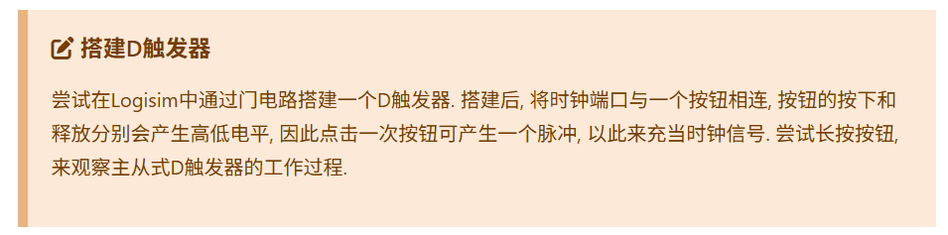
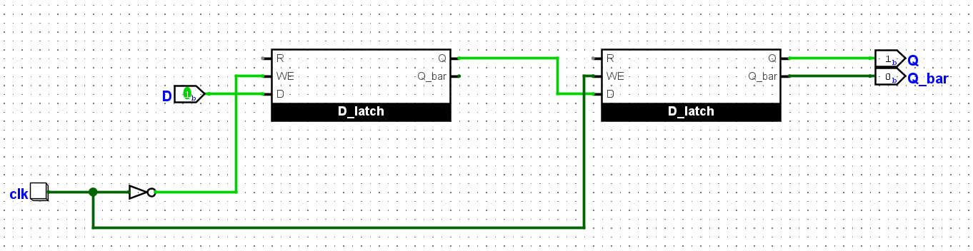
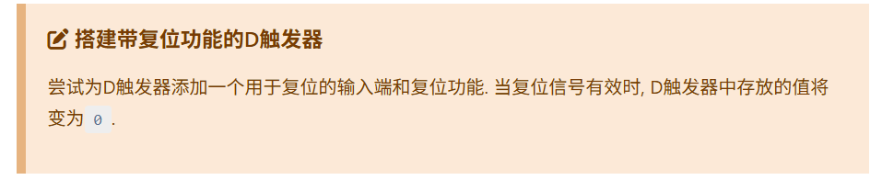
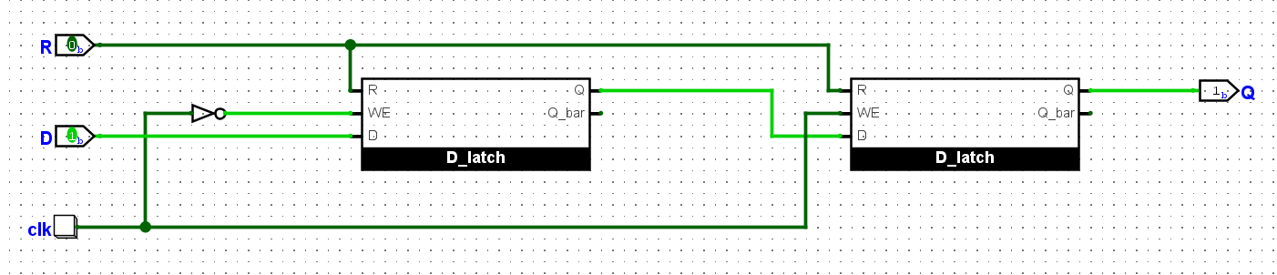
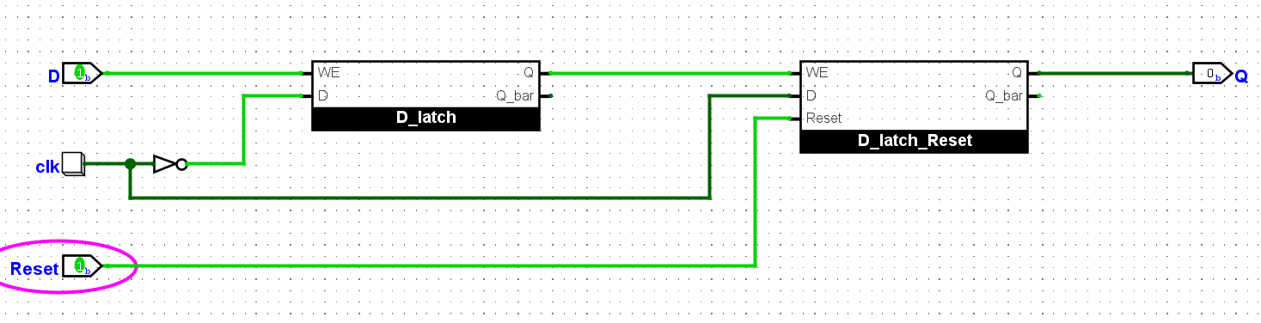
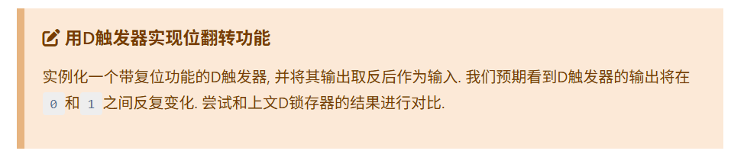
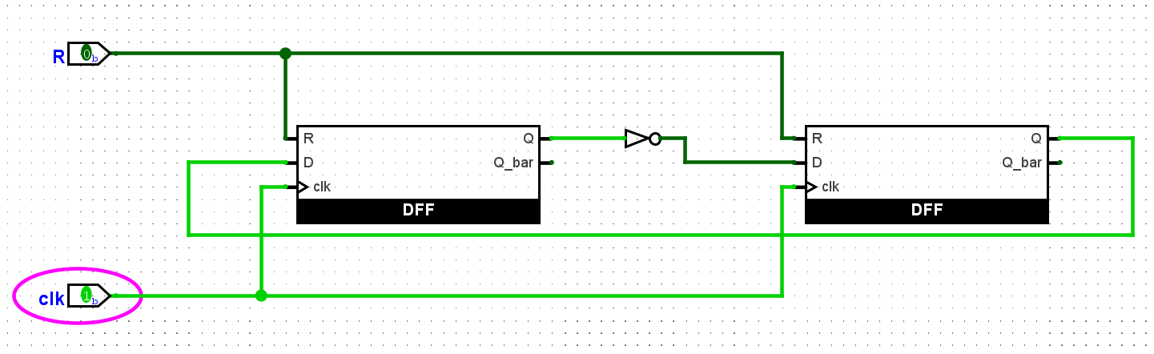
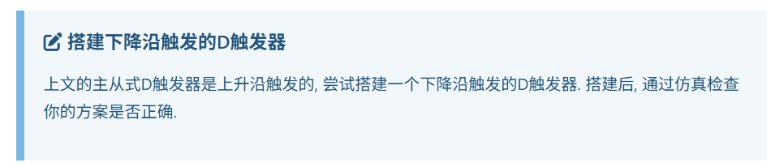
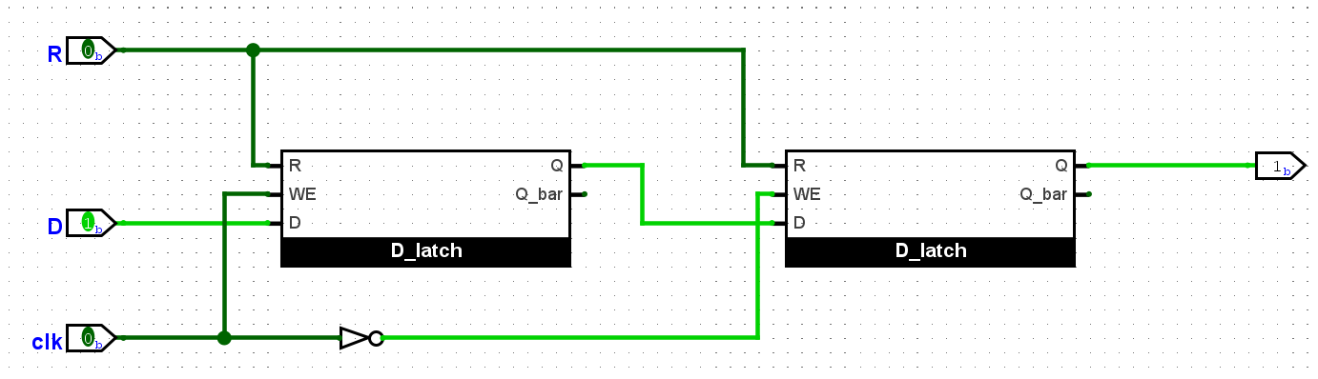
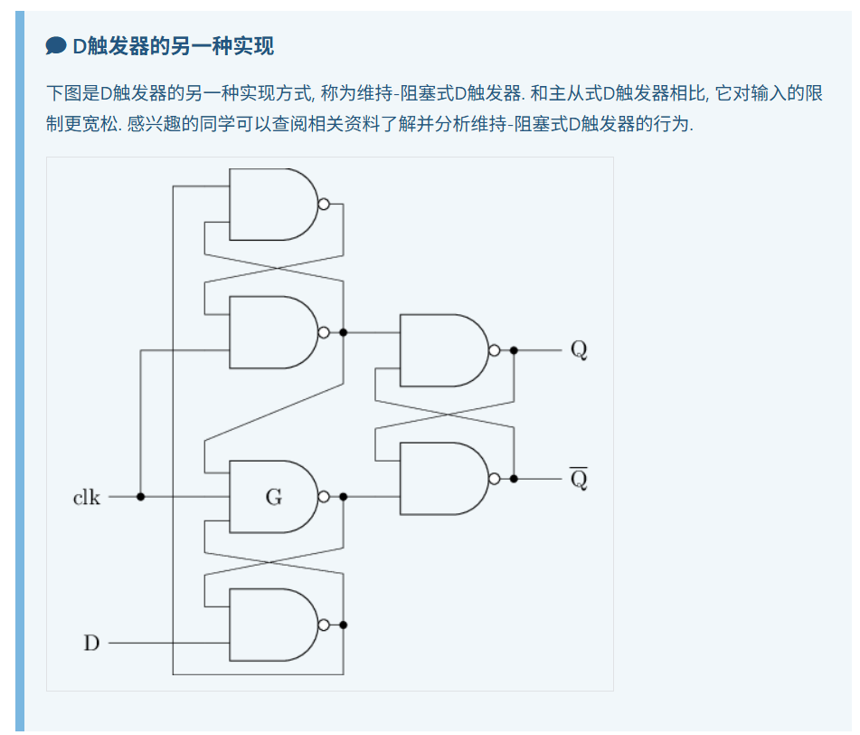
抗干扰性极强，仅在上升沿极短时间内采样，其余时间完全锁死输入
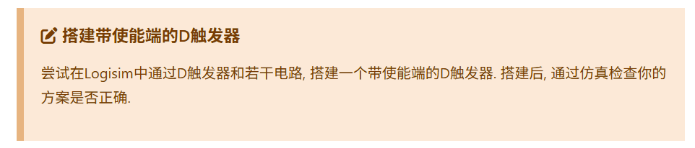
若使D触发器带使能端，只需要用与门使当EN=0时，D和CLK无法输入进触发器即可。
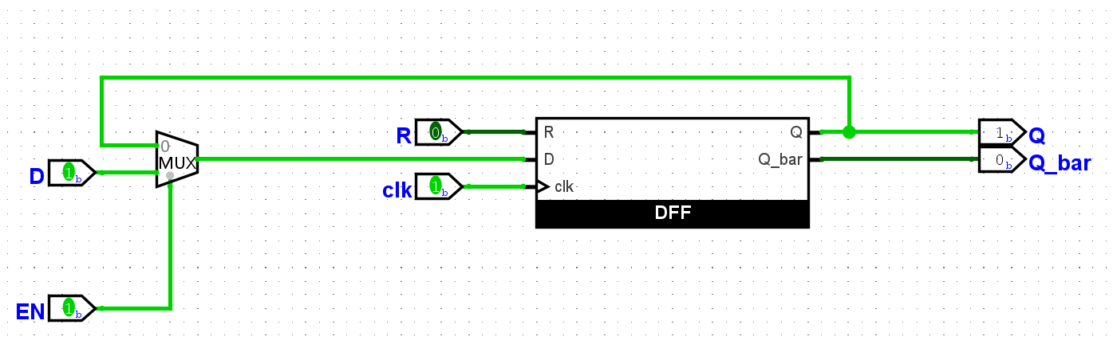

寄存器
